**三、程序调试题(本大题3道小题，各有3处语法或逻辑错误，根据题目功能描述，在C:/KS/相应程序中，不增删语句，调试修改错误，实现功能。请在改正过的语句后面以“####”作为标记。每题10分，共30分)**

**1. 调试题1**

“c:/ks/程序调试题1.py”的功能是输入车牌号码查询禁行日。

某市车辆限行规则为:按机动车号牌(含临时号牌)最后一位阿拉伯数字(若尾号是字母,取字母前的数字)对应,禁止在限行区域内通行。其中,机动车尾号为1、9周一禁行,2、8周二禁行,3、7周三禁行,4、6周四禁行,5、0周五禁行，周六、日不限行。

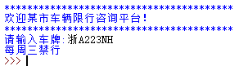

**2. 调试题2**

“c:/ks/程序调试题2.py”程序的功能：输入3～9之间的正整数，输出如下字符图形：

（由于计算机系统默认字体不同，允许对齐稍有错位）

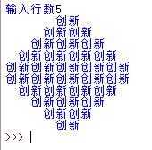

**3. 调试题3**

“c:/ks/程序调试题3.py”程序的功能：调用函数计算兑换零钱。市面上流通货币面值如元组cate=(100,50,20,10,5,2,1,0.5,0.2,0.1)所列，单位为元，最低面值为0.1元。程序会自动算各个面值的钱应该兑换数量。

提示：金额乘以10取整，从大面额开始，找到相应面值货币，余下金额以此方法继续找到货币面值，直到最低面值角币。运行结果如下：

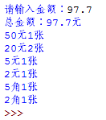

**四、编程题(共75分 )**

**1. 数据分析题（17分）：**

“c:/素材/pyt.csv”文件是以英文逗号分隔的某段时间视频的播放量（单位：万次）数据文本文件（文件局部如图所示，有标题行），对应列见标题行。

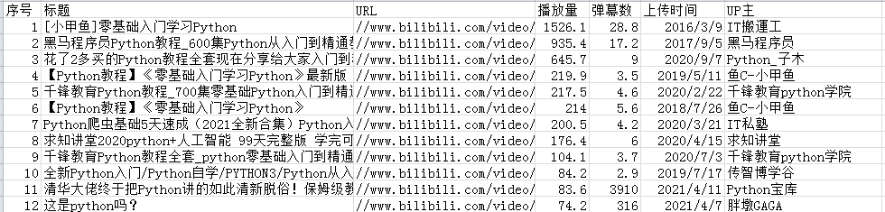

请编写程序，找到并打印播放量最高的标题和播放量。运行结果下图所示。程序保存在C:/KS文件夹下，名为 **4_1.py** 。

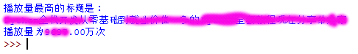

**2.** **运算题（18分）：**

(1)输入整数n（1≤n≤9），计算下列多项式的值，输出结果保留5位小数。



(2)“c:/素材/simple_math-1.1.0-py3-none-any.whl”是按十进制位分解的第三方包，请导入该第三方包, **将第三方包的安装界面截图，保存为c:/ks/setup.jpg**。

(3)利用第三方包simple_math内包含的函数exno(x)，用simple_math.exno(s) 以字符串形式输出上述多项式结果的分解算式。**程序保存在C:/KS文件夹下，名为 4_2.py** 。

提示：函数exno(x)的用法为：传入浮点类型参数，输出按十进制位分解的算式字符串。该函数的用法举例如下图所示：



程序运行结果如下图所示：

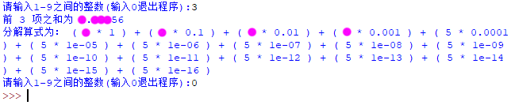

**3. 图形绘制题（15分）：**

创建正方形画布（建议600*600），以画布中心为原点画出坐标轴，并按以下公式绘制函数曲线：

x = wh×((1+cos(5t)+ sin2(3t))×sin(t))/4

y = hh×((1+cos(2t)+ sin2(3t))×cos(t))/4

其中wh、hh的取值分别为画布的半宽和半高，t的取值范围为0至2π，步长为0.01。图形绘制结果如图所示。

程序保存在C:/KS文件夹下，名为 **4_3.py**。

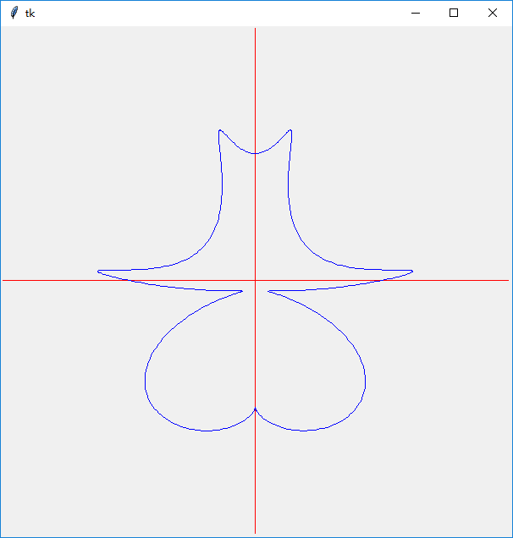

绘图题运行结果图

**4. 数据库应用题（12分）：**

“C:/素材/Edu_Base.db”，包含baselist表，表结构包括：num（INTEGER型）、name（TEXT型）、place（TEXT型）、batch（TEXT型），分别作为序号、名称、地点(省市)、批次的字段。其局部记录如图所示：

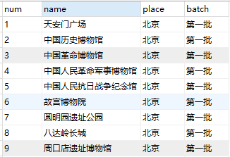

请编写一个具有新增和查询两种功能的程序，保存在C:/KS文件夹下，名为 **4_4.py**。

(1) 录入爱国主义教育基地名称和地点（默认批次为“第八批”，其他字段均可空），录入完成则显示该地点所有爱国主义教育基地名称和批次的查询结果。

(2) 若不填基地名称直接回车，可查询所输入地点所有爱国主义教育基地名称和批次的查询结果。

运行结果举例如下：

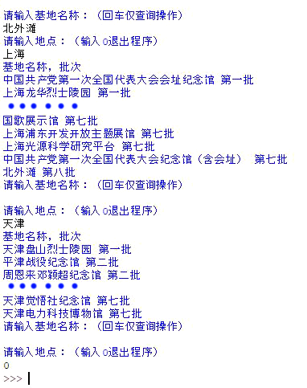

**5. 文本分析题（13分）：**

“C:/素材/h1.txt”为中国工程院士网站https://www.cae.cn中信息与电子工程学部网页的html文本文件（编码格式为UTF-8），其中有关院士信息的代码特点是“ <li class="name_list"><a href="简介html地址后半段" target="_blank">院士姓名</a></li>”，请利用正则方法，抽取其中各院士姓名和简介完整网址，保存在c:/ks/mem.csv（编码格式为GBK,结果示例局部如图）中。

程序保存在C:/KS文件夹下，名为 **4_5.py**

